

**Об утверждении регламента государственной услуги "Предоставление мер социальной поддержки специалистам здравоохранения, образования, социального обеспечения, культуры, спорта и агропромышленного комплекса, прибывшим для работы и проживания в сельские населенные пункты"**

***Утративший силу***

Постановление акимата Карагандинской области от 12 марта 2014 года № 11/05. Зарегистрировано Департаментом юстиции Карагандинской области 17 апреля 2014 года № 2591. Утратило силу постановлением акимата Карагандинской области от 26 мая 2015 года № 27/04

      Сноска. Утратило силу постановлением акимата Карагандинской области от 26.05.2015 № 27/04 (вводится в действие по истечении десяти календарных дней после дня его первого официального опубликования).

      Сноска. Заголовок - в редакции постановления акимата Карагандинской области от 04.11.2014 № 59/08 (вводится в действие по истечении десяти календарных дней после дня его первого официального опубликования).

      В соответствии с Законами Республики Казахстан от 23 января 2001 года "О местном государственном управлении и самоуправлении в Республике Казахстан", от 15 апреля 2013 года "О государственных услугах", постановлениями Правительства Республики Казахстан от 18 февраля 2009 года № 183 "Об утверждении размеров и Правил предоставления мер социальной поддержки специалистам здравоохранения, образования, социального обеспечения, культуры, спорта и ветеринарии, прибывшим для работы и проживания в сельские населенные пункты", от 12 февраля 2014 года № 80 "Об утверждении стандарта государственной услуги "Предоставление мер социальной поддержки специалистам здравоохранения, образования, социального обеспечения, культуры, спорта и ветеринарии, прибывшим для работы и проживания в сельские населенные пункты" акимат Карагандинской области **ПОСТАНОВЛЯЕТ:**  
      1. Утвердить прилагаемый регламент государственной услуги "Предоставление мер социальной поддержки специалистам здравоохранения, образования, социального обеспечения, культуры, спорта и агропромышленного комплекса, прибывшим для работы и проживания в сельские населенные пункты".  
      Сноска. Пункт 1 - в редакции постановления акимата Карагандинской области от 04.11.2014 № 59/08 (вводится в действие по истечении десяти календарных дней после дня его первого официального опубликования).  
      2. Контроль за исполнением настоящего постановления возложить на первого заместителя акима Карагандинской области.  
      3. Постановление "Об утверждении регламента государственной услуги "Предоставление мер социальной поддержки специалистам здравоохранения, образования, социального обеспечения, культуры, спорта и ветеринарии, прибывшим для работы и проживания в сельские населенные пункты" вводится в действие по истечении десяти календарных дней со дня его первого официального опубликования.

*Аким Карагандинской области                Б. Абдишев*

Утвержден  
постановлением акимата  
Карагандинской области  
от 12 марта 2014 года  
№ 11/05

**Регламент**  
**государственной услуги "Предоставление мер социальной поддержки специалистам здравоохранения, образования, социального обеспечения, культуры, спорта и агропромышленного комплекса, прибывшим для работы и проживания в сельские населенные пункты"**

      Сноска. Заголовок регламента - в редакции постановления акимата Карагандинской области от 04.11.2014 № 59/08 (вводится в действие по истечении десяти календарных дней после дня его первого официального опубликования).

**1. Общие положения**

      1. Государственная услуга "Предоставление мер социальной поддержки специалистам здравоохранения, образования, социального обеспечения, культуры, спорта и агропромышленного комплекса, прибывшим для работы и проживания в сельские населенные пункты" (далее - государственная услуга) оказывается районными (города областного значения) уполномоченными органами по развитию сельских территорий (далее – услугодатель).  
      Сноска. Пункт 1 - в редакции постановления акимата Карагандинской области от 04.11.2014 № 59/08 (вводится в действие по истечении десяти календарных дней после дня его первого официального опубликования).  
      2. Форма оказываемой государственной услуги: бумажная.  
      3. Результатом оказываемой государственной услуги являются меры социальной поддержки в виде подъемного пособия и бюджетного кредита.  
      4. Форма предоставления результата оказания государственной услуги: бумажная.

**2. Описание порядка действий структурных подразделений (работников) услугодателя в процессе оказания государственной услуги**

      5. Для получения государственной услуги услугополучатель представляет документы, указанные в пункте 9 Стандарта государственной услуги "Предоставление мер социальной поддержки специалистам здравоохранения, образования, социального обеспечения, культуры, спорта и агропромышленного комплекса, прибывшим для работы и проживания в сельские населенные пункты", утвержденного постановлением Правительства Республики Казахстан от 12 февраля 2014 года № 80 "Об утверждении стандарта государственной услуги "Предоставление мер социальной поддержки специалистам здравоохранения, образования, социального обеспечения, культуры, спорта и агропромышленного комплекса, прибывшим для работы и проживания в сельские населенные пункты".  
      Сноска. Пункт 5 - в редакции постановления акимата Карагандинской области от 04.11.2014 № 59/08 (вводится в действие по истечении десяти календарных дней после дня его первого официального опубликования).  
      6. Содержание каждой процедуры (действия), входящей в состав процесса оказания государственной услуги, длительность его выполнения:  
      1) канцелярия услугодателя осуществляет прием документов, их регистрацию – 15 минут. Результат - выдача расписки услугополучателю;  
      2) руководство услугодателя ознакамливается с корреспонденцией – 15 минут. Результат - определение ответственного исполнителя для исполнения;  
      3) ответственный исполнитель осуществляет проверку полноты документов – 4 календарных дня. Результат - внесение документов на рассмотрение постоянно действующей комиссии (далее - комиссия);  
      4) комиссия ознакамливается с документами и проверяет их на соответствие - 10 календарных дней. Результат - рекомендация акимату района о предоставлении услугополучателю мер социальной поддержки в виде подъемного пособия и бюджетного кредита. В случае отказа в предоставлении мер социальной поддержки, в течение трех рабочих дней услугополучателю направляется мотивированный ответ;  
      5) ответственный исполнитель разрабатывает, согласовывает и вносит проект постановления акимата о предоставлении мер социальной поддержки (далее - постановление) – 10 календарных дней. Результат – утвержденное постановление акимата района (города областного значения) о предоставлении мер социальной поддержки;  
      6) ответственный исполнитель подготавливает проект Соглашения о предоставлении мер социальной поддержки - 7 календарных дней. Результат – Соглашение о предоставлении мер социальной поддержки между услугодателем, услугополучателем и поверенным (агентом);  
      7) услугодатель перечисляет сумму подъемного пособия на индивидуальный лицевой счет услугополучателя – 7 календарных дней. Результат – перечисление услугополучателю финансовых средств в виде подъемного пособия;  
      8) поверенный (агент) предоставляет услугополучателю бюджетный кредит для приобретения или строительства жилья – 30 рабочих дней. Результат – заключение трехсторонних договоров займа и залога между услугодателем, услугополучателем и поверенным (агентом).

**3. Описание порядка взаимодействия структурных подразделений (работников) услугодателя в процессе оказания государственной услуги**

      7. Перечень структурных подразделений (работников) услугодателя, которые участвуют в процессе оказания государственной услуги:  
      1) канцелярия услугодателя;  
      2) руководство услугодателя;  
      3) ответственный исполнитель услугодателя;  
      4) комиссия;  
      5) акимат района (города областного значения);  
      6) поверенный (агент).  
      8. Описание последовательности процедур (действий) между структурными подразделениями (работниками) с указанием длительности каждой процедуры (действия):  
      1) канцелярия услугодателя направляет документы руководству для наложения резолюции – 15 минут;  
      2) руководство услугодателя накладывает резолюцию, отправляет документы ответственному исполнителю – 15 минут;  
      3) ответственный исполнитель передает документы с материалами на рассмотрение комиссии – 4 календарных дня;  
      4) комиссия выносит рекомендацию о предоставлении мер социальной поддержки и направляет ответственному исполнителю для подготовки проекта постановления – 10 календарных дней;  
      5) ответственный исполнитель разрабатывает, согласовывает и вносит проект постановления на рассмотрение акимата района (города областного значения), акимат района (города областного значения) принимает постановление и направляет ответственному исполнителю для заключения Соглашение о предоставлении мер социальной поддержки – 10 календарных дней;  
      6) ответственный исполнитель подготавливает Соглашение о предоставлении мер социальной поддержки и вносит на подписание руководителю, услугополучателю, поверенному (агенту) - 7 календарных дней;  
      7) услугодатель перечисляет сумму подъемного пособия на индивидуальный лицевой счет услугополучателя – 7 календарных дней;  
      8) поверенный (агент) предоставляет услугополучателю бюджетный кредит для приобретения или строительства жилья – 30 рабочих дней.  
      9. Описание последовательности процедур (действий) сопровождается блок-схемой согласно приложению 1 к настоящему Регламенту.  
      Подробное описание последовательности процедур (действий), взаимодействий структурных подразделений (работников) услугодателя в процессе оказания государственной услуги отражается в справочнике бизнес-процессов оказания государственной услуги, согласно приложению 2 к настоящему Регламенту.  
      Сноска. Пункт 9 - в редакции постановления акимата Карагандинской области от 04.11.2014 № 59/08 (вводится в действие по истечении десяти календарных дней после дня его первого официального опубликования).

Приложение 1  
к Регламенту государственной  
услуги "Предоставление мер  
социальной поддержки  
специалистам здравоохранения,  
образования, социального  
обеспечения, культуры, спорта и  
агропромышленного комплекса,  
прибывшим для работы и  
проживания в сельские  
населенные пункты"

**Описание последовательности процедур (действий)**

      Сноска. Приложение 1 - в редакции постановления акимата Карагандинской области от 04.11.2014 № 59/08 (вводится в действие по истечении десяти календарных дней после дня его первого официального опубликования).

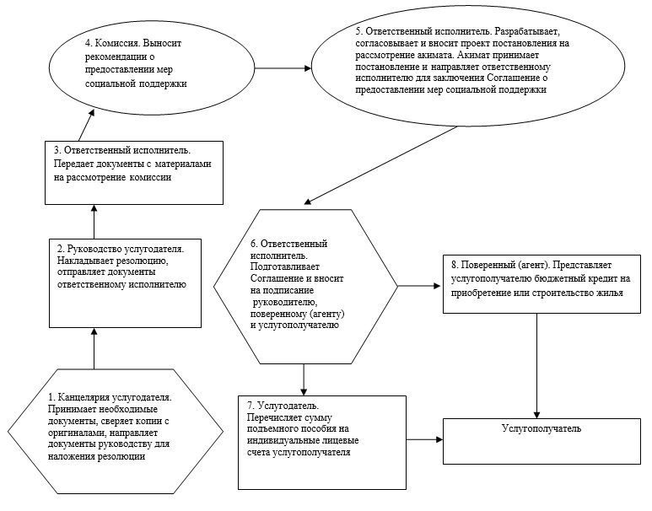

Приложение 2  
к Регламенту государственной  
услуги "Предоставление мер  
социальной поддержки  
специалистам здравоохранения,  
образования, социального  
обеспечения, культуры, спорта и  
агропромышленного комплекса,  
прибывшим для работы и  
проживания в сельские  
населенные пункты"

**Справочник**  
**бизнес-процессов оказания государственной услуги**  
**"Предоставление мер социальной поддержки специалистам здравоохранения, образования, социального обеспечения, культуры, спорта и агропромышленного комплекса, прибывшим для работы и проживания в сельские населенные пункты"**

      Сноска. Регламент дополнен приложением 2 в соответствии с постановлением акимата Карагандинской области от 04.11.2014 № 59/08 (вводится в действие по истечении десяти календарных дней после дня его первого официального опубликования).

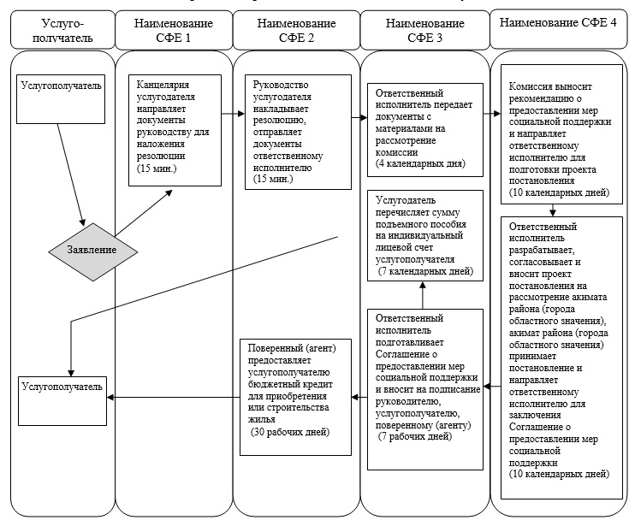

© 2012. РГП на ПХВ «Институт законодательства и правовой информации Республики Казахстан» Министерства юстиции Республики Казахстан